Использование ИКТ в работе педагога-психолога

Представьте мир, где игра с интерактивным героем помогает справиться со страхами, а виртуальная песочница позволяет проиграть сложную ситуацию в семье. Это не фантастика, а современные реалии работы педагога-психолога. Сегодня информационно-коммуникационные технологии (ИКТ) — это не просто «гаджеты», а мощный инструмент в руках специалиста, позволяющий вывести коррекционно-развивающие занятия на качественно новый уровень.

﻿
Почему «цифра» — это не враг, а союзник детского психолога?
Многие справедливо опасаются избытка экранного времени для малышей. Однако ключ — в дозированном и профессиональном применении. Мы не заменяем живое общение, а обогащаем его, решая конкретные задачи:﻿
- Мотивация и вовлеченность. Ребенок, которого сложно усадить за стол, с радостью выполняет задание на интерактивной панели. Игра — его естественная среда, а цифровой формат делает её еще привлекательнее.﻿
- Диагностика в комфортной форме. В формате игры можно мягко оценить уровень развития памяти, внимания, мышления и эмоциональной сферы, минуя стресс от «экзамена».﻿
- Наглядность и образность: Сложные для восприятия темы (например, эмоции) становятся осязаемыми через анимацию, графику и интерактивные модели. Ребенок не просто слышит про «злость», а видит ее в виде тучки и учится ее «разгонять».

﻿
Как именно используются технологии на практике? Вот несколько рабочих примеров:
1. Интерактивный стол:﻿
· Что делаем: Совместное рисование, сортировка предметов по признакам, составление рассказов по движущимся картинкам.﻿
· Психологический эффект: Развитие коммуникативных навыков, умения договариваться, действия вместе.﻿
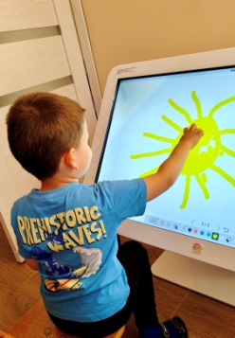 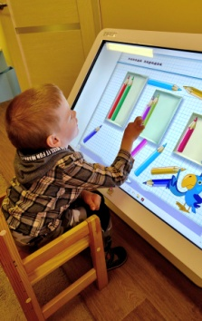 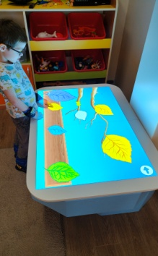
2. Цифровая арт-терапия:﻿
· Что делаем: Рисование на интерактивном столе в специальных программах, раскрашивание мира в интерактивной песочнице. Ребенок может легко исправлять ошибки, что снижает тревожность и страх неудачи.﻿
· Психологический эффект: Выражение эмоций, проработка страхов, развитие креативности.﻿
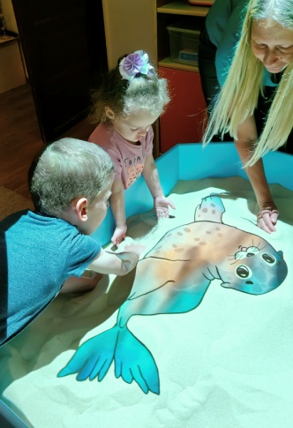
3.Интерактивные игры для развития эмоционального интеллекта:﻿
· Что делаем: Игра, где нужно составить выражение лица или выбрать лицо с определенной эмоцией. ﻿
· Психологический эффект: Обучение распознаванию и управлению своими чувствами.﻿
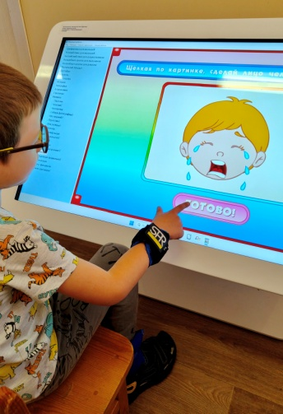 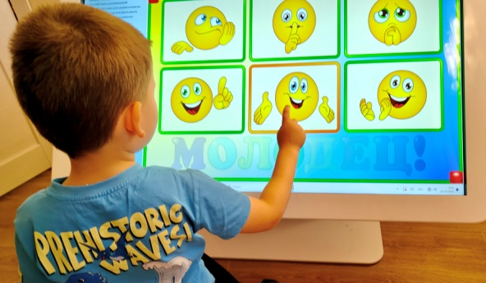
4. Ресурсы для релаксации:﻿
· Что делаем: Используем видео с «живыми» картинами (природа, космос), сопровождающиеся спокойной музыкой. ﻿
· Психологический эффект: Снятие мышечного и эмоционального напряжения, обучение саморегуляции.
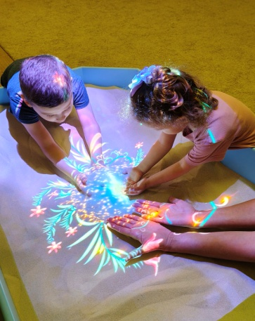

﻿

Важно помнить:
Чтобы технологии шли только на пользу, строго соблюдаем принципы:﻿
· Дозированность: Занятие с экраном обычно не более 10-15 минут. ﻿
· Соответствие возрасту: Все игры подбираются в соответствии с возрастными и психофизиологическими особенностями.﻿
· Безопасность: Никаких агрессивных или некачественных визуальных материалов. ﻿
· Совместная деятельность: Педагог-психолог не наблюдает со стороны, а активно участвует в процессе, комментирует, направляет и поддерживает живую коммуникацию. ﻿
ИКТ в кабинете педагога-психолога — это мостик между интересами современного ребенка и профессиональными задачами специалиста. Это возможность говорить с дошкольником на одном языке, делая процесс развития и коррекции не только эффективным, но и по-настоящему увлекательным.

